Feindesign

Schnittstellen - Kommunikation der einzelnen Komponenten

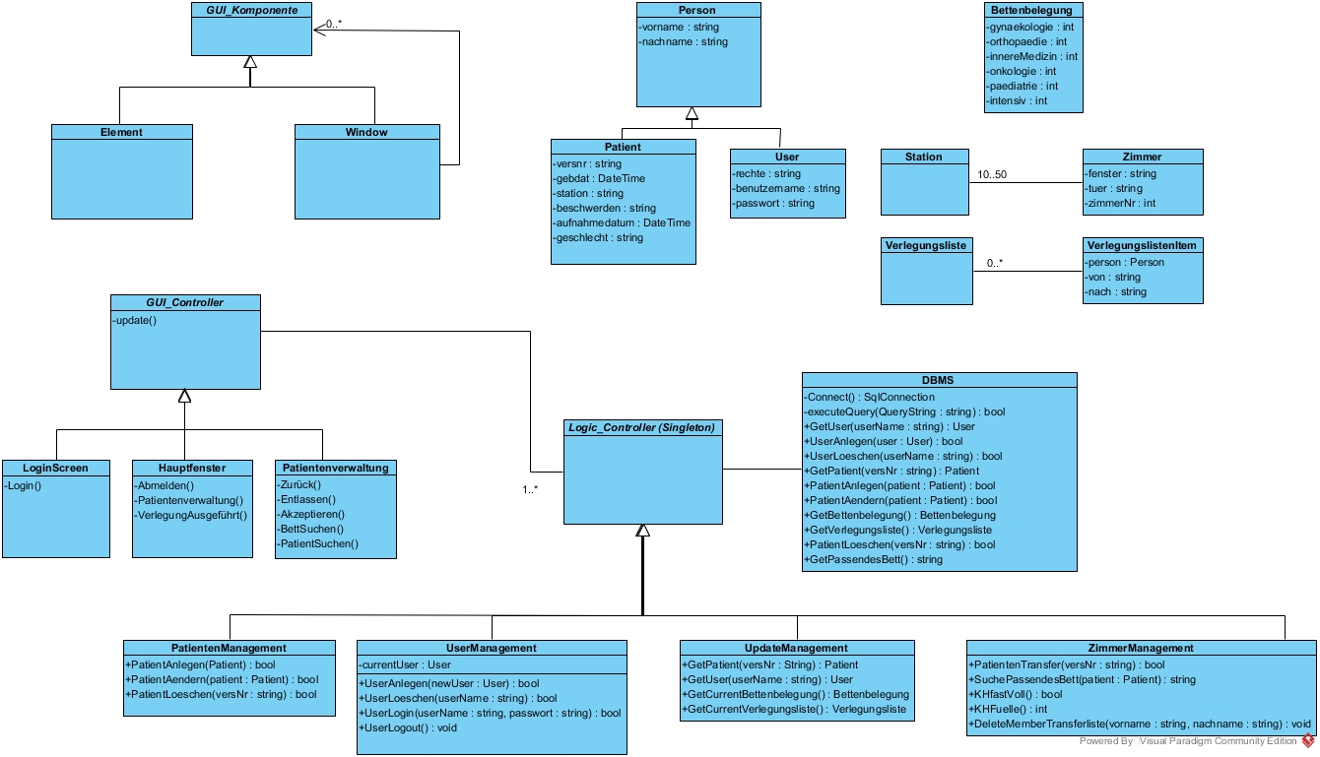

GUI

Die GUI-Komponenten werden im Programm nacheinander durchschritten:

Das Programm öffnet sich auf dem Login-Fenster. Von hier aus kann in verschiedene Richtungen navigiert werden. Um von den einzelnen GUIs wieder zurückkehren zu können, ist die Architektur hierarchisch aufgebaut:

Die Login-GUI-Steuerung enthält die GUI für den Adminbereich sowie das Hauptfenster. Das Hauptfenster wiederrum enthält die Patientenverwaltung.

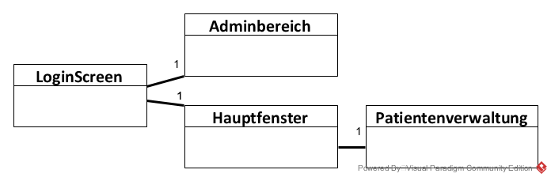

Abbildung 1: Klassendiagramm der GUI-Struktur

Die einzelnen GUI-Klassen kennen die für sie jeweils relevanten Management-Klassen:

|  |  |
| --- | --- |
| GUI | kennt |
| Adminbereich | UserManagement |
| LoginScreen | UserManagement |
| Hauptfenster | UserManagement, , ZimmerManagement, UpdateManagement |
| Patientenverwaltung | PatientenManagement, ZimmerManagement, UpdateManagement |

Die Verbindung zu den Singletons der Managementklassen sind Unidirektional. Die GUI ruft alle Methoden der Klassen auf und bekommt die benötigten Daten als Rückgabewert.

Wrapperklassen

Es existieren acht Wrapperklassen, die als Methoden-Parameter und Rückgabewerte den Austausch der Daten ermöglichen. Sie Wrapperklassen bilden den Inhalt und die Struktur der Datenbank wider.

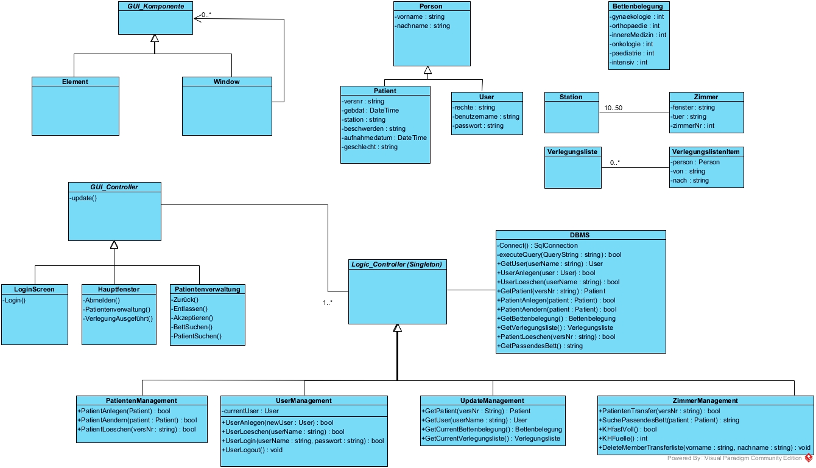

Abbildung 2: Klassendiagramm der Wrapperklassen

Management-Klassen

Jede der fünf Management-Klassen entspricht dem Designpatterns eines Singletons, da es keinen Sinn macht, mehrere Objekte davon zu instanziieren. Die vier Management-Klassen der Programmlogik kennen einander nicht. Allerdings haben sie eine Relation zur DatabaseManagement-Klasse. Sie rufen die Methoden der DBM-Klasse auf. Es handelt sich auch hier um eine Unidirektionale Assoziation in Richtung der DBM-Klasse.

Die DBM-Klasse wiederrum stellt die Verbindung zur Datenbank her und kommuniziert mit ihr. Sie bietet alle nötigen Methoden, um die Daten aus der DB über die Steuerung zu verarbeiten, die dort von der GUI abgeholt werden. Außerdem ist sie dafür verantwortlich, die Daten in die Datenbank zu schreiben und dort zu editieren.

Die Komponenten

|  |  |
| --- | --- |
| Klasse | Aufgabe |
| Adminbereich | Verwaltet das Anlegen und Löschen von Usern über eine GUI und über Kommunikation mit dem UserManagement |
| LoginScreen | Verwaltet das Einloggen in das Programm über Kommunikation mit UserManagement |
| Hauptfenster | Verwaltet die Übersicht über die Belegung des Krankenhauses, die Transferliste sowie den Zugang zur Patientenverwaltung |
| Patientenverwaltung | Verwaltet das Anlegen und Löschen von Patienten, sowie eine Liste von allen einquartierten Patienten |
| ZimmerManagement | Verwaltet alle Methoden rund um die Zimmer so wie Berechnung des passenden Zimmers |
| UserManagement | Verwaltet alle Methoden rund um die User |
| UpdateManagement | Verwaltet alle Methoden rund um das Updaten der GUI |
| PatientenManagement | Verwaltet alle Methoden rund um die Patienten |
| DatabaseManagement | Verwaltet alle Methoden rund um die Datenbank |

Adminbereich

Diese GUI öffnet sich, wenn der Admin sich eingeloggt hat. Sie ist ausschließlich über den Adminbenutzer und das zugehörige Passwort zu erreichen. Über Kommunikation mit dem UserManagement und damit der Datenbank, werden User angelegt und gelöscht. Die Daten, die auf der GUI eingegeben wurden werden über die Wrapperklassen übergeben. Mit der Rückmeldung der Managementklasse werden dem User dann Nachrichten über Erfolg und Misserfolg des Vorgangs weitergegeben.

LoginScreen

Diese GUI öffnet sich beim Starten des Programms. Von hier aus kann in den Adminbereich oder das Hauptfenster gewechselt werden. Beides passiert über das Einloggen. Über Kommunikation mit dem UserManagement werden die Daten auf Gültigkeit überprüft. Wenn sie gültig sind, wird der User eingeloggt, indem der LoginScreen eine neue GUI vom Typ Hauptfenster erstellt, diese öffnet und sich selbst unsichtbar macht.

Hauptfenster

Das Hauptfenster kommuniziert mit dem ZimmerManagement und dem UpdateManagement um die Transferliste und die Progressbars, die den Füllstand des Krankenhauses angeben auf dem neusten Stand zu halten und anzuzeigen. Wird die Patientenverwaltung geöffnet, erstellt das Hauptfenster diese Instanz nach dem in LoginScreen beschriebenen Prinzip.

Patientenverwaltung

Die Patientenverwaltung fungiert als Herzstück der Anwendung. Hier kann der User hauptsächlich aktiv werden und die Datenbank durch Aufnahmen und Entlassungen beschreiben. Dafür findet Kommunikation mit dem PatientenManagement, ZimmerManagement und UpdateManagement statt.

Ein Großteil der Fehler wird hier bereits schon durch eine Reihe von Abfragen abgefangen. Die eingetragenen Daten werden auf Sinn und Stimmigkeit überprüft, bevor sie weitergeleitet werden. Falls nötig werden dem User über Dialoge oder Meldungen auf dem Fenster Hinweise und Warnungen gegeben. Unzulässige und in sich nicht stimmige Datensätze werden so nicht an die DB weitergeleitet und gespeichert.